
 雲林郵局
發佈日期：103年4月29日

母親節將至，雲林郵局於4月30日起於各地舉辦一連串「Line在郵局 我❤媽咪」相關活動。

雲林郵局配合總公司「Line貼圖免費下載」及結合母親節活動，特於4月30日於環球科技大學(640 雲林縣斗六市嘉東里鎮南路1221號)及虎尾科技大學(632 雲林縣虎尾鎮文化路64號)設置宣導攤位(10：00~12：30)，學生當場下載貼圖後，即贈送 ~
1.精美母親節賀卡明信片及名片型客製化郵票一枚。
2.郵政寶寶鑰匙圈一個。 （二擇一，送完為止）
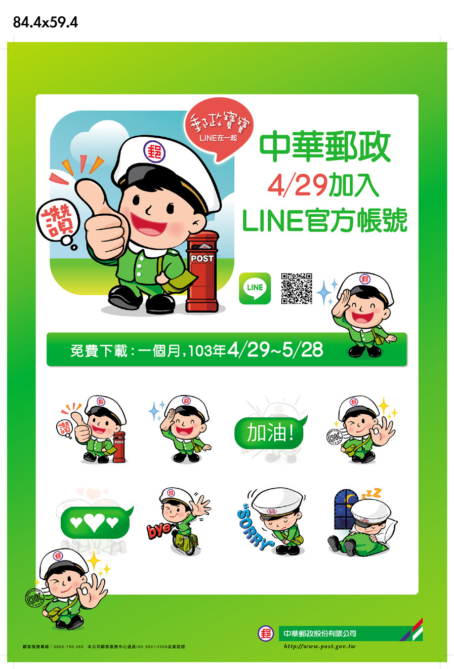
並於5月3日上午由員工穿著印有Line貼圖上衣及帽子於斗六市區進行遊街造勢活動，9時由斗六西平路郵局出發，沿途向民眾宣導相關資訊，同日於斗六火車站前及斗六西平路、斗南、虎尾、北港與西螺等郵局設攤宣導 (08：30~12：00)，凡當場下載貼圖者，即贈送 ~
1.精美母親節賀卡明信片及名片型客製化郵票一枚。
2.郵政寶寶鑰匙圈一個。
（二擇一，送完為止）

此次「Line貼圖」以郵政寶寶相關圖示為貼圖，融合生活化及口語化，貼近民眾生活並融入其對話，可供大眾收藏，貼圖於103/4/29~5/28免費提供民眾下載，歡迎民眾踴躍下載使用。

聯絡人：雲林郵局營業行銷科 鄭琬璇
電話：05-5322021轉402
傳真：05-5350620
e-mail：ylbus01@mail.post.gov.tw
營業行銷科 副理 經理

